UBND THÀNH PHỐ HỒ CHÍ MINH | CỘNG HÒA XÃ HỘI CHỦ NGHĨA VIỆT NAM
TRƯỜNG CAO ĐẲNG KỸ THUẬT | Độc lập - Tự do - Hạnh phúc
LÝ TỰ TRỌNG TP. HỒ CHÍ MINH

ĐỀ THI KẾT THÚC HỌC PHẦN LÝ THUYẾT
HỌC KỲ: I NĂM HỌC: 2016 – 2017

Bậc đào tạo: Cao đẳng nghề (9+4)
Học phần: Điện kỹ thuật
Lớp: 16TCN-Ô Ngày thi: ____ / ____ / 2016
Thời gian thi: ___________ (không kể thời gian phát đề)

(Thí sinh không được sử dụng tài liệu)
Đề số 02

Câu 1: (2 điểm)
Vẽ ký hiệu nguồn ắc – quy, ký hiệu điểm nối sườn (nối mát), ký hiệu rơle 4 chân thường đóng, rơle 4 chân thường mở trên sơ đồ điện ôtô?
Câu 2: (6 điểm)
Cho mạch điện hệ thống chiếu sáng cơ bản trên ôtô như sau:
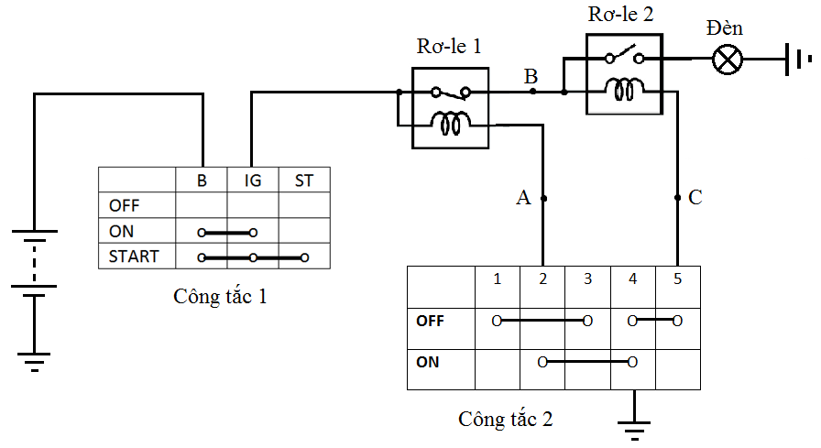
Yêu cầu:
- Giải thích ý nghĩa ký hiệu công tắc 2? (1đ)
- Giải thích ý nghĩa ký hiệu công tắc 1? (1đ)
- Khi mạch điện bị đứt tại điểm A thì cuộn dây rơ le 1 có điện không? Giải thích? (1đ)
- Khi công tắc 1 bật ON, công tắc 2 bật OFF thì cuộn dây rơle 2 có được nối âm ắc-quy không? Giải thích? (1đ)
- Khi mạch điện bị đứt tại C thì cuộn dây rơ le 2 có điện không? Giải thích? (1đ)
- Khi công tắc 1 bật ON, công tắc 2 bật ON thì cuộn dây rơle 2 có được nối âm ắc-quy không? Giải thích? (1đ)
Câu 3: (2 điểm)
Giải thích các ký hiệu sau:

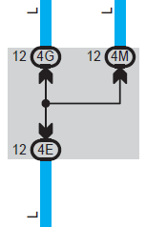  (a) | 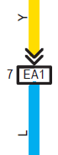  (b) | 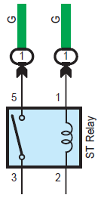  (c) | 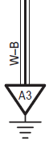  (d)

- Giải thích ký hiệu L trên hình a? (0,5đ)
- Giải thích ký hiệu “>>” trên hình b? (0,5đ)
- Giải thích ký hiệu 5, 1 trên hình c? (0,5đ)
- Giải thích ký hiệu W-B trên hình d? (0,5đ)
_______Hết_______

GHI CHÚ: CÁN BỘ COI THI KHÔNG ĐƯỢC GIẢI THÍCH GÌ THÊM.

TRƯỞNG KHOA TRƯỞNG BỘ MÔN GIẢNG VIÊN RA ĐỀ
(Ký tên và ghi rõ họ tên) (Ký tên và ghi rõ họ tên) (Ký tên và ghi rõ họ tên)

UBND THÀNH PHỐ HỒ CHÍ MINH | CỘNG HÒA XÃ HỘI CHỦ NGHĨA VIỆT NAM
TRƯỜNG CAO ĐẲNG KỸ THUẬT | Độc lập - Tự do - Hạnh phúc
LÝ TỰ TRỌNG TP. HỒ CHÍ MINH

ĐÁP ÁN ĐỀ THI KẾT THÚC HỌC PHẦN LÝ THUYẾT
HỌC KỲ: I NĂM HỌC: 2016 – 2017

Bậc đào tạo: Cao đẳng nghề (9+4)
Học phần: Điện kỹ thuật
Lớp: 16TCN-Ô Ngày thi: ____ / ____ / 2016
Thời gian thi: ___________ (không kể thời gian phát đề)

(Thí sinh không được sử dụng tài liệu)
Đề số 02

Câu | Ý | Đáp án | Điểm
1 |  |  | 2,0
 |  | Ký hiệu nguồn ắc – quy  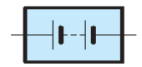  Điểm nối sườn (nối mát)  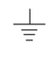  Rơle 4 chân thường đóng  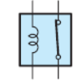  Rơle 4 chân thường mở  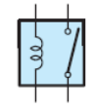 | 0.5  0.5  0.5  0.5
2 |  |  | 6,0
 | a. | Công tắc 2 có 5 chân, 2 chế độ.  Khi bật OFF có 2 cặp thông nhau, chân 1 và chân 3, chân 4 và chân 5.  Khi bật ON chân 2 và chân 4 thông nhau. | 0.5  0.5
 | b. | Công tắc 1 có 3 chân, 3 chế độ.  Khi bật OFF không có chân nào thông nhau  Khi bật ON chân B và IG thông nhau  Khi bật START chân B và IG và chân ST thông nhau | 0.25  0.25  0.25  0.25
 | c | Cuộn dây rơle 1 không có điện  Vì khi mạch điện bị đứt tại A thì cuộn dây rơ le 1 sẽ không được nối mát | 0.5  0.5
 | d | Cuộn dây rơle 2 được nối âm  Dòng điện qua cuộn dây rơle 2 như sau: (+) ắc-quyB CT1IG CT1tiếp điểm rơle 1cuộn dây rơle 2chân 5 CT2chân 4 CT2mát | 0.5  0.5
 | e | Cuộn dây rơle 2 không có điện  Vì khi mạch điện bị đứt tại C thì cuộn dây rơ le 2 sẽ không được nối mát | 0.5  0.5
 | f | Cuộn dây rơle 2 không được nối âm  Vì ở chế độ này cuộn dây rơle 1 có điệnhút tiếp điểm rơle 1 mởhở mạch cấp điện cho cuộn dây rơle 2 | 0.5  0.5
3 |  |  | 2.0
 |  | (a): Ký hiệu màu dây xanh da trời  (b): Ký hiệu giắc đực | 0.5  0.5
 |  | (c): Ký hiệu thứ tự chân trên giắc đực  (d): Ký hiệu màu dây trắng sọc đen | 0.5  0.5
 |  | TỔNG CỘNG | 10

TRƯỞNG BỘ MÔN GIẢNG VIÊN RA ĐỀ
(Ký và ghi rõ họ tên) (Ký và ghi rõ họ tên)

